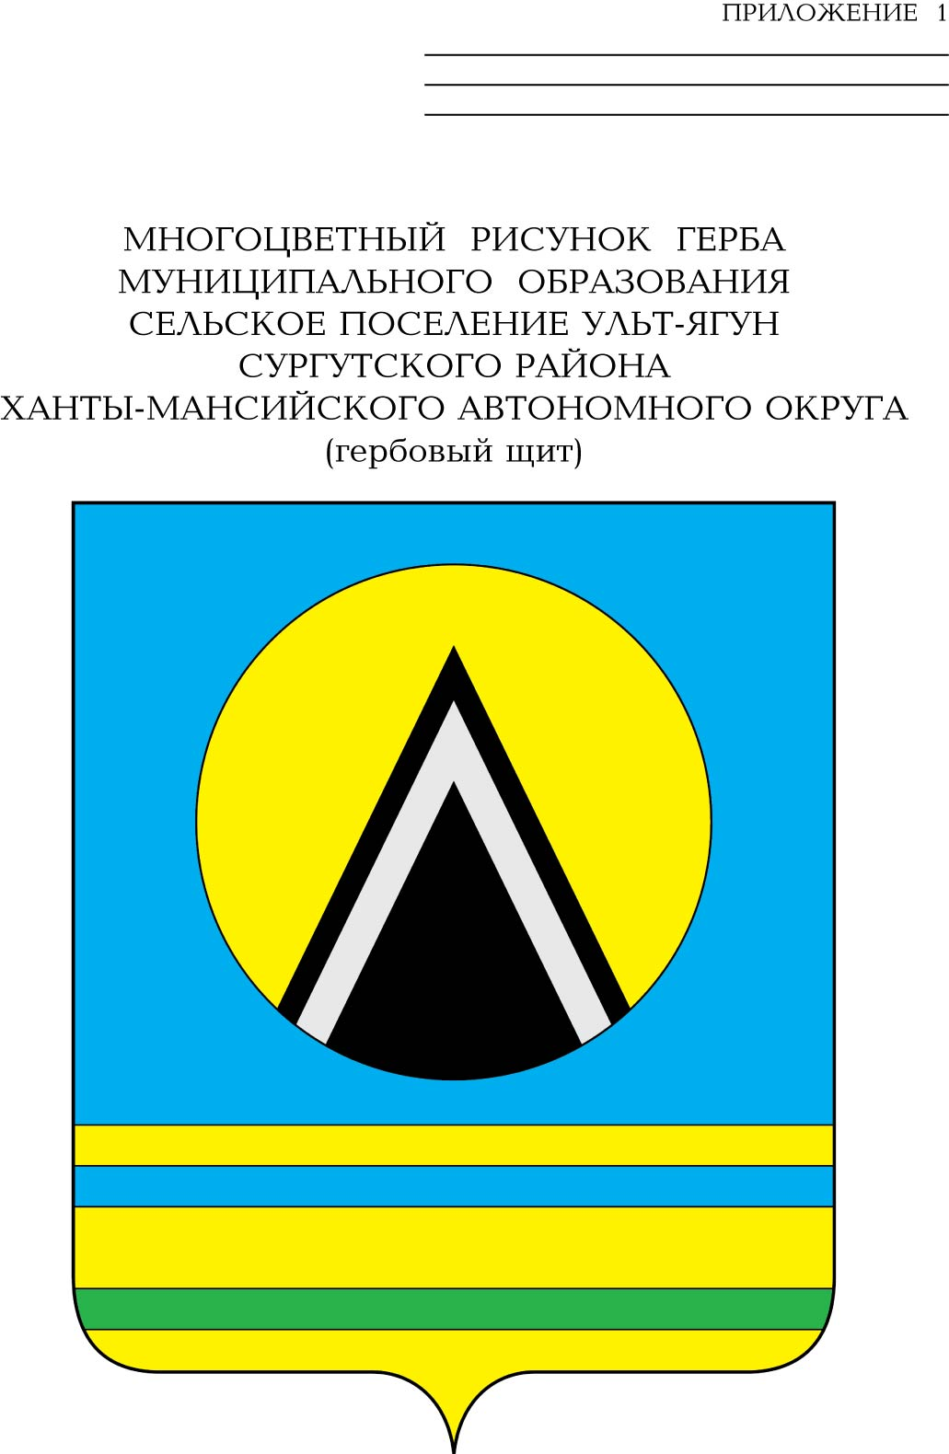
АДМИНИСТРАЦИЯ
СЕЛЬСКОГО ПОСЕЛЕНИЯ УЛЬТ-ЯГУН
Сургутского муниципального района
Ханты-Мансийского автономного округа-Югры
ПОСТАНОВЛЕНИЕ
29 мая 2025 года № 80
п.Ульт-Ягун
О награждении

В соответствии с решением Совета депутатов сельского поселения Ульт-Ягун от 01.02.2012 № 142 «О наградах и почетных званиях муниципального образования сельское поселение Ульт-Ягун»:
1. Наградить Благодарственным письмом главы сельского поселения Ульт-Ягун за личный вклад в развитие предпринимательства, плодотворное сотрудничество, предоставление высокого качества услуг и добросовестное обслуживание населения Гармаш Галину Николаевну, индивидуального предпринимателя.
2. Обнародовать настоящее постановление и разместить на официальном сайте муниципального образования сельское поселение Ульт-Ягун.

Глава сельского поселения Ульт-Ягун М.В. Яковинов

